Завішева Галина Миколаївна, учитель фізики,
Вища категорія
Комунальний заклад
«Середня загальноосвітня школа № 35 м. Дніпродзержинськ»
м. Дніпродзержинськ
Дніпропетровська область
Науково – дослідницький проект
ЛЮДИНА І ФІЗИКА. ВПЛИВ НЕГАТИВНИХ ФІЗИЧНИХ ФАКТОРІВ НА ЛЮДИНУ І СЕРЕДОВИЩЕ ЇЇ ІСНУВАННЯ.
ВСТУП
Людина живе, безупинно обмінюючись енергією з навколишнім середовищем, бере участь у кругообігу речовини в біосфері. В процесі еволюції людський організм пристосувався до екстремальних кліматичних умов –низьких температур півночі, високих температур екваторіальної зони. Але є певні негативні дії до яких організм людини не пристосований.
Протягом багатьох століть середовище проживання людини повільно змінювало свій вигляд. У XX ст. в результаті масштабної антропогенної діяльності у багатьох регіонах світу відбулося глобальне забруднення середовища проживання і життєво необхідних джерел небезпечними і шкідливими для здоров'я людини речовинами та фізичними діями.
В даній роботі я спробую розглянути, механізми фізичного та хімічного впливу на стан здоров`я людини та засоби захисту від цих забруднювачів.
Метою цієї роботи є аналіз дії електромагнітного поля, електромагнітних випромінювань, хімічних викидів в повітря та їх дії на людський організм, розглядання хвороб, спричинених цими факторами.
Об’єктом дослідження є дія певних негативних чинників навколишнього середовища на організм середньостатистичної людини.
Предметом даного дослідження є розглядання певних порушень в організмі людини, спричинених вище наведеними факторами, та способи їх запобігання.
Завдання роботи полягає у розробленні способів захисту людей від негативного впливу навколишнього середовища.
Забруднення - це зміна якості навколишнього середовища, що призводить до негативних наслідків.
Вони бувають фізичні і хімічні. До фізичних забруднень відносяться:
- шум;
- вібрація;
- електромагнітні випромінювання;
- іонізуючі випромінювання;
Серед найбільш шкідливих та розповсюджених фізичних факторів виокремлюють такі:
- електромагнітне випромінювання;
- іонізуюче випромінювання.
Електромагнітне випромінювання — взаємозв’язані коливання електричного i магнітного полів, що утворюють електромагнітне поле.
Зрозуміло, що електромагнітні поля негативно впливають на організм людини. Сьогодні, майже кожна людина проводить своє життя поблизу, хоч невеликих, але ж все ж таки, джерел випромінювання.
Ступінь впливу електромагнітних випромінювань на організм людини взагалі залежить від діапазону частот, тривалості опромінення, характеру, режиму опромінення, розмірів поверхні тіла, та індивідуальних особливостей організму.
При систематичній дії електромагнітного поля високої частоти на організм людини спостерігається підвищення кров'яного тиску та трофічні явища: випадіння волосся, ламкість нігтів.
Як приклад можна навести лінії електропередач, які в деяких місцевостях знаходяться поблизу домівок людей.
У місцях проходження високовольтних ліній електропередач промислової частоти утворюється електромагнітне поле. Це поле діє на все тіло людини.
Основою захисту населення від впливу електромагнітного випромінення, що створюється лінією електропередач, є суворе дотримання вимог санітарно-захисної зони: в межах цієї зони забороняється розбудова громадських місць.
До можливих джерел електромагнітних полів побутової техніки відносяться майже усі споживачі електромагнітної енергії, наприклад, електричні плити, потужні холодильники та морозильники, мікрохвильові печі, настільні комп'ютери, телефони, Wi – Fi роутери тощо.
Всі побутові прилади, що працюють із використанням електричного струму, є джерелами електромагнітних полів.
Значення магнітного поля тісно пов'язані з потужністю приладу – чим вона вище, тим вище магнітне поле при його роботі.
Оцінка електромагнітних випромінювань персональних комп'ютерів. При роботі, комп'ютер утворює навколо себе електромагнітне поле, яке деіонізірує навколишнє середовище, а при нагріванні плати корпус монітора випускає у повітря шкідливі речовини.
Для розроблення практичної частини даної роботи було опитано 100 учнів старших класів зі школи. З цього опитування можна зробити висновок, що майже всі діти мають вдома персональні комп'ютери. Відповіді на запитання при опитуванні можна проаналізувати у наведеній діаграмі.
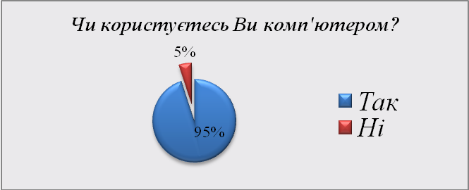
З цієї діаграми можна зробити висновок, що майже кожен учень оперує комп’ютером. Отже, піддається поганому впливу електромагнітного поля, яке шкодить його здоров'ю.
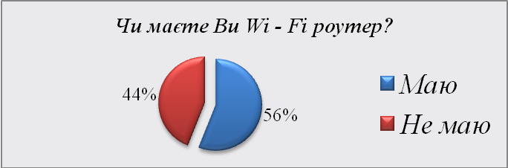
Крім того, на робочому місці користувача ПК можуть стояти Wi – Fi роутери, які є не менше шкідливими для здоров'я людини. А якщо вони стоять ще й біля монітору комп'ютера – це взагалі дуже шкідливо. Адже, електромагнітне поле у два рази потужніше. У наш час Wi – Fi роутери є майже у всіх. Під час опитування стало зрозуміло, що половина дітей піддається подвійному шкідливому впливу.
Час який дитина проводить за ПК протягом дня перевищує допустиму норму ( від 30 хвилин до 1 години на день). Це доводить опитування серед учнів школи, яке представлене у діаграмі.
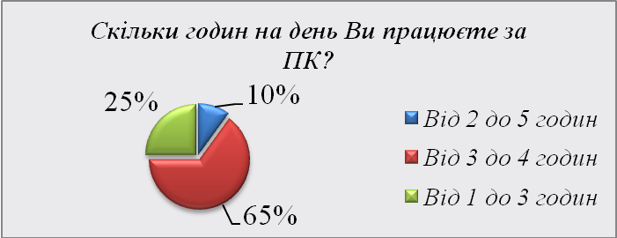
Захист від електромагнітного випромінювання комп'ютера:
1. Системний блок і монітор повинен знаходитися якомога далі від вас.
2. Не залишайте комп'ютер включеним на тривалий час.
3. У зв'язку з тим, що електромагнітне випромінювання від стінок монітора набагато більше, постарайтеся поставити монітор в кут, так що б випромінювання поглиналося стінами.
4. По можливості скоротіть час роботи за комп'ютером і частіше завершуйте роботу.
5. Комп'ютер повинен бути заземлений.
Оцінка електромагнітних випромінювань мікрохвильової печі.
У наш час в багатьох родин вдома стоїть мікрохвильва піч. Саме вона є найбільш небезпечною серед усіх побутових приладів. Роботу мікрохвильової печі супроводжує інтенсивне магнітне поле. У побутових умовах під час постійного розігрівання їжі людина попадає в ситуацію хронічного опромінення магнітним полем.
Як вже і було сказано, мікрохвильова піч є найбільш небезпечним приладом, з домашньої побутової техніки.
Кількість опитаних людей які мають мікрохвильову піч наведено в діаграмі.
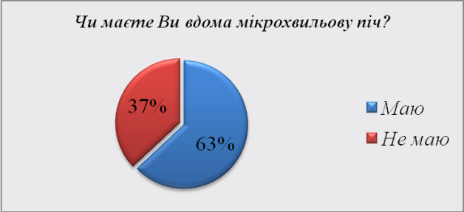
Оцінка електромагнітних випромінювань мобільного телефону. Мобільні телефони досить швидко впровадились в наше повсякденне життя. Мільйони людей щодня користуються ними, вони стали неодмінним атрибутом сучасної людини. Все частіше серед тих, хто розмовляють по мобільному телефону, можна зустріти не тільки ділових людей, але й домогосподарок та дітей.
Мобільні телефони є по суті джерелом електромагнітних хвиль. Дослідження впливу мобільних телефонів на здоров'я людини розпочато давно. Тому вже давно відомо, що мобільні телефони пагубно впливають на здоров'я людини.
Серед сучасних дітей та підлітків кожен має мобільний телефон. Зі ста опитаних він є у кожного, тобто це 100% опитаних.
Дослідження, проведене Шведським національним інститутом праці показало, що навіть люди, котрі використовують телефон менше двох хвилин на день, відчувають дискомфорт і побічні ефекти. З опитування учнів моєї школи можна зробити висновок, що діти які навчаються в моєму закладі взагалі майже цілий день контактують з мобільним телефоном. Це підтверджують наступні діаграми.
Мобільний телефон небезпечний тим, що знаходиться в безпосередній близькості до тіла людини.
Отже, щоб отримувати мінімальне електромагнітне опромінення, потрібно якомога менше контактувати з «винаходами цивілізації» або дотримуватися безпечної відстані.
Які ж прилади небезпечні?
Серед них можна виокремити:
- мікрохвильова піч - небезпечний електричний прилад і треба перебувати від нього на відстані не ближче 30 см під час його роботи;
- холодильник - в різних джерелах небезпека електромагнітного випромінювання різна і небезпечна відстань коливається від 30 см до 1,5 метра;
•комп'ютер – бажано знаходитися на відстані не ближче 80 см. від екрана;
- мобільний телефон - напевно, самий шкідливий по електромагнітному впливу на людину пристрій. Із-за дуже близької відстані до людського мозку;
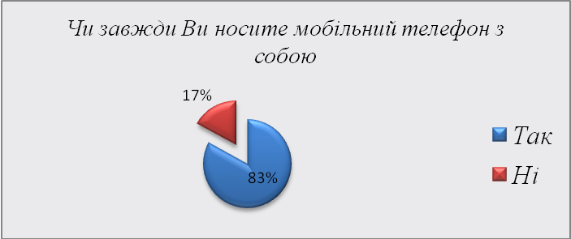
Статистика показує, що в опитаних дітей моєї школи побутові прилади вдома стоять на безпечній відстані від ліжка. Це доводить діаграма на слайді.
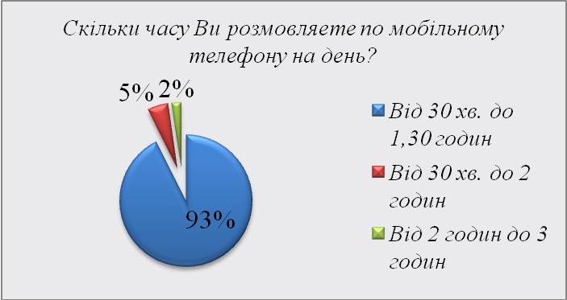
ВИСНОВКИ
Проблема негативного впливу електромагнітних полів на стан здоров’я людини є дуже актуальною на сьогоднішній день.
Отже, підводячи підсумки, можна зазначити, що повністю уникнути електромагнітного опромінення неможливо тому потрібно дотримуватись певних правил для використання побутової техніки. По-перше потрібно якомога менше контактувати з «винаходами цивілізації» або дотримуватися безпечної відстані від штучних джерел електромагнітного випромінювання. По-друге треба пам`ятати, що чим нижче потужність техніки, тим слабкіше випромінювання і тим вона менш небезпечна. По-третє не можна вмикати одночасно кілька побутових приладів.

